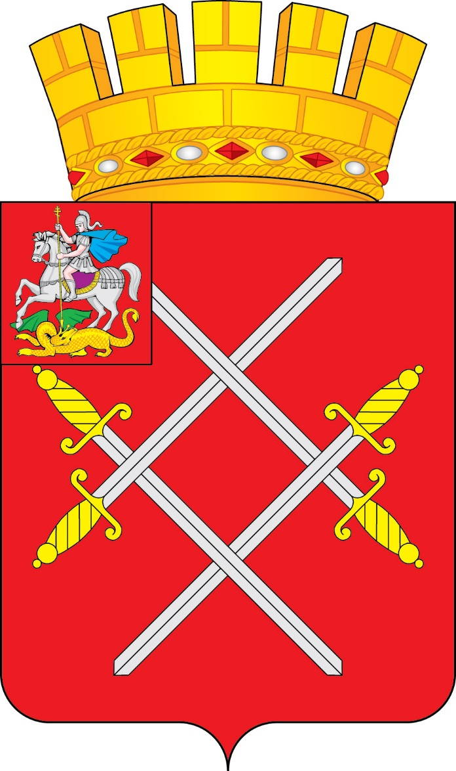

СОВЕТ ДЕПУТАТОВ
РУЗСКОГО ГОРОДСКОГО ОКРУГА
МОСКОВСКОЙ ОБЛАСТИ

РЕШЕНИЕ

от «_28___»_____марта_____2018_г. №_206/20_

О дорожном фонде Рузского городского округа Московской области

В целях финансового обеспечения дорожной деятельности в отношении автомобильных дорог общего пользования местного значения в границах Рузского городского округа Московской области, а также капитального ремонта и ремонта дворовых территорий многоквартирных домов, проездов к дворовым территориям многоквартирных домов населенных пунктов Рузского городского округа Московской области, в соответствии со статьей 179.4 Бюджетного кодекса Российской Федерации, Федеральным законом «Об автомобильных дорогах и дорожной деятельности в Российской Федерации и о внесении изменений в отдельные законодательные акты Российской Федерации» от 08.11.2007 г. № 257-ФЗ, статьей 16 Федерального закона «Об общих принципах организации местного самоуправления в Российской Федерации» от 06.10.2003 г. № 131-ФЗ, руководствуясь и частью 6 статьи 45 Устава Рузского городского округа Московской области, а также решением Совета депутатов Рузского городского округа Московской области "О правопреемстве органов местного самоуправления Рузского городского округа Московской области" от 03.05.2017 г. № 25/4,

Совет депутатов Рузского городского округа Московской области РЕШИЛ:

- Переименовать муниципальный дорожный фонд Рузского муниципального района, созданный решением Совета депутатов Рузского муниципального района от 27.02.2014 г. № 48/9, в муниципальный дорожный фонд Рузского городского округа Московской области.
- Принять Порядок формирования и использования муниципального дорожного фонда Рузского городского округа Московской области (прилагается).
- Признать утратившим силу Порядок формирования и использования муниципального дорожного фонда Рузского муниципального района, принятый решением Совета депутатов Рузского муниципального района от 27.02.2014 г. № 48/9.
- Опубликовать настоящее решение в газете "Красное знамя" и разместить на официальном сайте Рузского городского округа Московской области в сети "Интернет".
- Настоящее решение вступает в силу на следующий день после его официального опубликования и применяется к правоотношениям, возникшим с 1 января 2018 года.

Глава Рузского городского округа Председатель Совета депутатов
Московской области Рузского городского округа
Московской области
________________ М.В. Тарханов _____________ С.Б. Макаревич

Принят
решением Совета депутатов
Рузского городского округа
Московской области
от "28" марта 2018 года №206/20

Порядок
формирования и использования муниципального дорожного фонда
Рузского городского округа Московской области

- Общие положения

1. Настоящий Порядок устанавливает механизм формирования и использования бюджетных ассигнований муниципального дорожного фонда Рузского городского округа Московской области.
2. Муниципальный дорожный фонд Рузского городского округа Московской области (далее - муниципального дорожный фонд) - часть средств бюджета Рузского городского округа Московской области, подлежащая использованию в целях финансового обеспечения дорожной деятельности в отношении автомобильных дорог общего пользования местного значения в границах Рузского городского округа Московской области (далее - автомобильные дороги), а также капитального ремонта и ремонта дворовых территорий многоквартирных домов, проездов к дворовым территориям многоквартирных домов населенных пунктов Рузского городского округа Московской области.

- Порядок формирования муниципального дорожного фонда

3. Объем бюджетных ассигнований муниципального дорожного фонда утверждается решением Совета депутатов Рузского городского округа Московской области о бюджете Рузского городского округа Московской области на очередной финансовый год и плановый период в размере не менее прогнозируемого объема доходов бюджета Рузского городского округа Московской области от:
- акцизов на автомобильный бензин, прямогонный бензин, дизельное топливо, моторные масла для дизельных и (или) карбюраторных (инжекторных) двигателей, производимые на территории Российской Федерации, подлежащих зачислению в бюджет Рузского городского округа Московской области;
- использования имущества, входящего в состав автомобильных дорог;
- платы за оказание услуг по присоединению объектов дорожного сервиса к автомобильным дорогам;
- возмещения ущерба, причиняемого автомобильным дорогам противоправными деяниями юридических или физических лиц;
- платы за пользование на платной основе парковками (парковочными местами), расположенными на автомобильных дорогах;
- платы за возмещение вреда, причиняемого транспортными средствами, осуществляющими перевозки опасных, тяжеловесных и (или) крупногабаритных грузов по маршрутам, проходящим по автомобильным дорогам;
- платы по соглашениям об установлении публичных сервитутов в отношении земельных участков в границах полос отвода автомобильных дорог в целях прокладки, переноса, переустройства инженерных коммуникаций, их эксплуатации;
- применения штрафных санкций (неустоек, пеней), а также от возмещения убытков муниципального заказчика, взысканных в установленном порядке за неисполнение (ненадлежащее исполнение) муниципальных контрактов (договоров), заключаемых на осуществление дорожной деятельности в отношении автомобильных дорог, финансируемых за счет средств муниципального дорожного фонда, или в связи с уклонением от заключения таких контрактов (договоров);
- средств, внесенных участником конкурса или аукциона, проводимых в целях заключения муниципального контракта, финансируемого за счет средств муниципального дорожного фонда, в качестве обеспечения заявки на участие в таком конкурсе или аукционе в случае уклонения участника конкурса или аукциона от заключения такого контракта, а также в иных случаях, установленных законодательством Российской Федерации;
- предоставления межбюджетных трансфертов из бюджетов бюджетной системы Российской Федерации в бюджет Рузского городского округа Московской области на финансовое обеспечение дорожной деятельности в отношении автомобильных дорог (в том числе, предусмотренных постановлением Правительства Московской области «Об утверждении Порядка формирования и использования бюджетных ассигнований дорожного фонда Московской области»);
- безвозмездных поступлений от физических и юридических лиц на финансовое обеспечение дорожной деятельности, в том числе добровольных пожертвований в отношении автомобильных дорог с обязательным заключением договора пожертвования;
- денежных взысканий (штрафов) за нарушения правил перевозки крупногабаритных и тяжеловесных грузов по автомобильным дорогам, а также за иные правонарушения в области дорожного движения;
- прочих сборов и поступлений, связанных с эксплуатацией автомобильных дорог.
4. Перечень источников формирования муниципального дорожного фонда может быть изменен и дополнен в соответствии с действующим законодательством.

- Порядок использования муниципального дорожного фонда

5. Бюджетные ассигнования муниципального дорожного фонда направляются на финансирование следующих мероприятий (в том числе на мероприятия, включенные в муниципальную программу Рузского городского округа Московской области «Развитие транспортной системы Рузского городского округа» на 2018-2022 гг.):
- капитальный ремонт и ремонт автомобильных дорог и искусственных сооружений на них, дворовых территорий многоквартирных домов, проездов к дворовым территориям многоквартирных домов населенных пунктов Рузского городского округа Московской области;
- содержание автомобильных дорог и искусственных сооружений на них, в том числе паспортизация, организация и обеспечение безопасности дорожного движения, дворовых территорий многоквартирных домов, проездов к дворовым территориям многоквартирных домов населенных пунктов Рузского городского округа Московской области;
- реконструкцию и строительство автомобильных дорог и искусственных сооружений на них, дворовых территорий многоквартирных домов, проездов к дворовым территориям многоквартирных домов населенных пунктов Рузского городского округа Московской области (включая расходы на инженерные изыскания, разработку проектной документации и проведение необходимых экспертиз);
- выполнение изыскательских, научно-исследовательских, опытно-конструкторских работ, связанных с осуществлением дорожной деятельности в отношении автомобильных дорог, дворовых территорий многоквартирных домов, проездов к дворовым территориям многоквартирных домов населенных пунктов Рузского городского округа Московской области;
- формирование резерва средств на проведение мероприятий по предупреждению чрезвычайных ситуаций и ликвидации последствий стихийных бедствий и других чрезвычайных ситуаций, связанных с осуществлением дорожной деятельности в отношении автомобильных дорог, дворовых территорий многоквартирных домов, проездов к дворовым территориям многоквартирных домов населенных пунктов Рузского городского округа Московской области;
- предоставление субсидий юридическим лицам и индивидуальным предпринимателям, осуществляющим дорожную деятельность в отношении автомобильных дорог, в целях возмещения их затрат в связи с производством (реализацией) товаров, выполнением работ, оказанием услуг, связанными с осуществлением такой деятельности.
6. Главным распорядителем муниципального дорожного фонда является Администрация Рузского городского округа Московской области.
7. Расходование средств муниципального дорожного фонда осуществляется в порядке, установленном для исполнения бюджета Рузского городского округа Московской области по расходам.
8. Администрация Рузского городского округа Московской области осуществляет ежегодное планирование мероприятий, финансируемых за счет средств муниципального дорожного фонда. Перечень мероприятий и объем их финансирования утверждаются ежегодно постановлением Администрации Рузского городского округа Московской области в размере, не превышающем суммы, определенной решением Совета депутатов Рузского городского округа Московской области о бюджете на соответствующий финансовый год.
9. Средства муниципального дорожного фонда имеют целевое назначение и не подлежат изъятию или расходованию на цели, не связанные с обеспечением дорожной деятельности.
10. Бюджетные ассигнования муниципального дорожного фонда, не использованные в текущем финансовом году направляются на увеличение бюджетных ассигнований муниципального дорожного фонда в очередном финансовом году.

- Контроль за использованием средств муниципального дорожного фонда

11. Контроль за формированием и использованием средств муниципального дорожного фонда осуществляет Контрольно-счетная палата Рузского городского округа Московской области в порядке, установленном законодательством Российской Федерации, законодательством Московской области и нормативными правовыми актами Рузского городского округа Московской области.

